Encanto Nórdico: Islandia

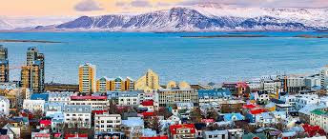

Salidas:
6, 13, 20 y 27 Junio 2026
4, 11, 18 y 25 Julio 2026
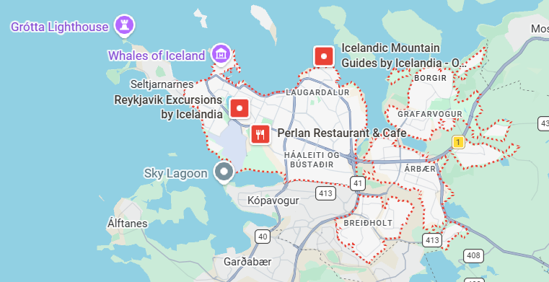
1, 8, 15 y 22 Agosto 2026
12, 19 y 26 Septiembre 2026

Salida los Sábados
Sitios a visitar
- Reikiavik

Día 1: LLEGADA - REIKIAVIK
Llegada al aeropuerto internacional de Reikiavik (Keflavik). Traslado sin asistencia al hotel en el centro de la ciudad utilizando el servicio regular de autobuses shuttle Flybus (ver funcionamiento en la siguiente página). Conocerás a nuestro guía acompañante esta noche o a primera hora de
mañana del día siguiente. Alojamiento en el Klettur, Kea Storm o similar

Día 2: REYKIAVIK - CIRCULO DORADO - SKÓGAFOSS - REYNISFJARA - REGIÓN SUR
Desayuno en el hotel. Salida hacia el Círculo Dorado para ver el famoso Strokkur, géiser que entra en erupción cada 7 minutos y dispara un chorro de agua de hasta 40 metros de alto, y la mítica cascada de Gullfoss, que se sumerge en un cañón de 70 metros de altura. Pequeña degustación en
una típica granja islandesa, productora de productos lácteos con explicaciones sobre los procesos de elaboración. Continuación hacia la costa sur, observando las cascadas de Seljalandsfoss y Skogafoss, las más famosas de Islandia. Descubriremos la playa de arena negra de Reynisfjara y sus enormes formaciones geológicas. Nos detendremos frente al Dyrhólaey, un enorme pilar de lava oscura que se adentra 120 metros en el mar. Si tenemos tiempo, breve paseo para observar la vida del pequeño pueblo de Vik. Cena y alojamiento en el Kria Hotel, Laki Hotel, Dyrholaey o
similar.

Día 3: REGIÓN SUR - SKAFTAFELL - JÖKULSÁRLÓN - COSTA ESTE
Desayuno en el hotel. La primera parada será el Parque Nacional Skaftafell, que forma parte del Parque Nacional Vatnajökull. Una visita al parque ofrece el espectáculo inolvidable de los glaciares que fluyen a través de las llanuras. Parada fotográfica en Skaftafell para ver el glaciar desde lejos.
Luego nos dirigiremos al glaciar Jökulsárlón, el más grande de Europa. Tiempo libre para el almuerzo en las inmediaciones de Jökulsárlón. Opcionalmente con suplemento podremos navegar entre los enormes icebergs en el pintoresco paisaje de Jökulsárlón en barco anfibio (duración: unos 30-40 min). Después continuaremos a lo largo de la costa este pasando por pequeños pueblos de pescadores. Cena y alojamiento en la zona de la Costa Este, en el hotel Valaskjalf, Hallormsstadur, Iceland Herad, Hotel Austur, Studio 22 o similar.

Día 4: COSTA ESTE - DETIFOSS - BAÑO GEOTERMAL EN MYVATN - GODAFOSS - ÁREA DE AKUREYRI
Desayuno en el hotel. Primera parada en Dettifoss, la cascada más poderosa de Europa. Continuación hacia Namaskard (fumarolas, azufre puro, chorros de vapor, fuentes de agua caliente...). Seguiremos hacia el lago Mývatn, sus alrededores están dominados por formaciones volcánicas, incluidas columnas de lava y cráteres. Dimmuborgir (el castillo oscuro) es uno de los lugares imprescindibles que ver en esta región, formado por cuevas volcánicas. Por la tarde, entrada a los baños de Mývatn, baño incluido + toalla. La próxima parada será Godafoss, la cascada de los dioses, antes de dirigirnos al área de Akureyri, donde dormiremos esta noche (en
el Norte de Islandia, en la zona que abarca entre Husavik y Dalvik). Cena y alojamiento en el hotel Natur, Raudaskrida, Dalvík o similar.

Día 5: DÍA 5: ÁREA DE AKUREYRI - AVISTAMIENTO DE BALLENAS - GLAUMBAER - BORGARNES
Desayuno en el hotel. Hoy tomaremos un barco en la Costa Norte para tratar de avistar ballenas jorobadas y minke. La avifauna también es increíble en esta zona. Después, visita del Museo Glaumbær, una antigua granja de turba del siglo XVIII, que tiene una colección de obras de arte, parte de la cual está al aire libre. Por la tarde nos dirigiremos a la tierra de los caballos islandeses, a lo largo de Skagafjördur. Nuestra última parada será el pueblo pesquero de Borgarnes. Cena y alojamiento en el hotel Borgarnes, Hamar, Fosshotel Reykholt o similar.

Día 6: BORGARNES - PENINSULA DE SNÆFELLSNES - KIRKJUFELLSFOSS - BORGARNES
Desayuno en el hotel. Salida para un día de exploración en la península de Snӕfellsnes dominada por Snaefellsjökull, apodado el "volcán cubierto de nieve", un volcán-glaciar que inspiró a Julio Verne para su Viaje al centro de la Tierra. Los volcanes de esta región han estado inactivos durante miles de años, sin embargo, la lava cubierta de musgo hace que el paisaje sea único. Una carretera escénica nos llevará a Arnarstapi, un adorable y pequeño puerto enclavado en el fondo de una cala. Continuación alrededor del volcán-glaciar Snaefellsjökull, a través de paisajes lunares.
Opcionalmente con suplemento podremos visitar la cueva de lava de Vatnshellir, con casi 8.000 años de antigüedad, rememorando el "Viaje al centro de la Tierra" de Julio Verne. Continuación al encantador pueblo de Hellissandur y luego a los puertos pesqueros de Ólafsvík y Grundarfjörður. Nos detendremos ante la famosa Kirkjufell, la montaña más fotografiada de Islandia. Regreso a Borgarnes. Cena y alojamiento en el hotel Borgarnes, Hamar, Fosshotel Reykholt o similar.

Día 7: BORGARNES - THINGVELLIR - REYKJAVIK
Desayuno en el hotel. Continuaremos nuestra ruta hacia Reykholt, lugar histórico donde se escribieron muchas sagas vikingas, y observación de las aguas termales de Deildartunguhver. Luego descubriremos Hraunfossar (cascada de lava) y Barnafossar (cascada de niños). Después iremos al Parque Nacional Thingvellir, o "Valle del Parlamento", cuna de la democracia islandesa en el año 930 y el primer parlamento europeo. Este sitio Patrimonio Mundial de la UNESCO también es interesante geológicamente porque se puede ver claramente la falla causada por la separación de las placas tectónicas euroasiática y americana. Llegada a Reikiavik por la tarde, paseo panorámico a pie por el centro con nuestro guía acompañante, que nos mostrará entre otros lugares la icónica iglesia de Hallgrímskirkja y el magnífico edificio de la ópera, el “Harpa” (si no da tiempo a realizar el paseo este día, lo realizaremos durante la mañana del día siguiente). Hoy también tendrás la oportunidad de, opcionalmente y reservando con antelación, disfrutar de un baño termal en las aguas de la Laguna Azul, consulta suplemento. Alojamiento en el Klettur, Kea Storm o similar.

Día 08: REIKIAVIK - REGRESO
Desayuno en el hotel. A la hora prevista, traslado al aeropuerto sin asistencia utilizando el servicio regular de autobuses shuttle Flybus (ver funcionamiento en la siguiente página). Fin de nuestros servicios
Categoría | Hotel | Pais | Ciudad
Turista | Klettur Hotel | Islandia | Reikiavik
Turista | Kria Hotel | Islandia | Reynisfjara
Turista | hotel Valaskjalf | Islandia | Jökulsárlón
Turista | hotel Valaskjalf | Islandia | Jökulsárlón
Turista | Hotel Borgarnes | Islandia | Borgarnes.

Costo desde por persona.
$3,345.00 SGL/EUR
$2,499.00 DBL/EUR
Incluye
- 7 noches de alojamiento en los hoteles mencionados o similares con desayuno.
- 5 cenas de 3 platos o buffet
- Guía acompañante de habla hispana
- Autocar privado según programa
- Visita a una finca familiar de lácteos con degustación
- Entrada baños geotermales de Mývatn con uso de toalla (aprox. 1 hora de baño)
- Actividad de Avistamiento de Ballenas en el Norte de Islandia (aprox. 2:30 hrs)
- Entrada al Museo Glaumbær
- Traslados de entrada y salida en servicio de autobuses shuttle Flybus (ver funcionamiento en la parte final de este documento)
- Número de teléfono de emergencias 24 horas en destino
- Asistencia al viajero
- Mochila

No incluye
- Vuelos domésticos e internacionales
- Traslados de entrada y salida (ver extras y opcionales)
- Actividades/Visitas opcionales: deben ser reservadas antes del viaje
- Almuerzos y cenas no mencionadas, bebidas
- Servicio de equipaje, gastos personales y propinas
- Todo lo que no está indicado bajo el “incluido”

